**1.** Establece en **PCserver** una configuración manual o fija de los parámetros de red del adaptador de red mediante la herramienta gráfica Network Manager. Los valores que se deben asignar son:

* **IPv4: 192.168.N.1 (donde N es tu número de alumno y así lo será en el resto de actividades en que se indique N dentro de una IP).**
* **Máscara de subred: 255.255.255.0.**
* **IP de la puerta de enlace: 192.168.N.254.**
* **Servidores DNS: 195.235.113.3 y 195.235.96.90.**

Obtén una captura de pantalla que muestre la realización de la actividad.

Ejecutamos el comando *ifconfig* para ver la configuración de red de **PCServer:**

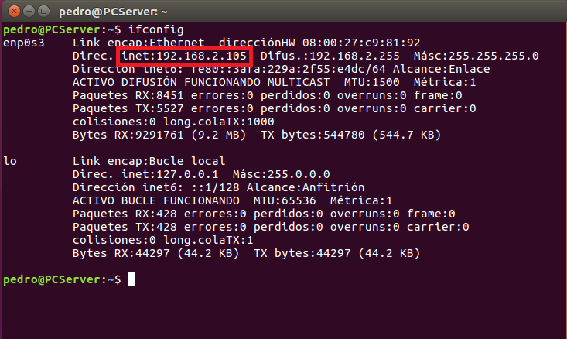

Podemos observar como la IP es *192.168.2.105* que es la IP asignada por defecto para la red cableada de mi router.

El siguiente paso es aplicar los valores del enunciado mediante la herramienta gráfica Network Manager:

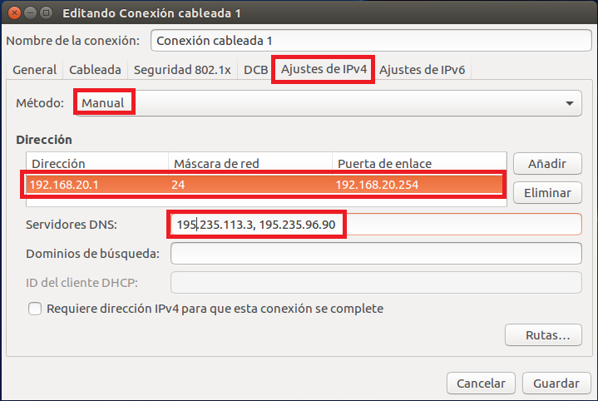

Clicamos en *Guardar.* Para que actualice los cambios se puede hacer de varias maneras. Una en entorno gráfico desactivando y activando la red y la otra por comandos en un terminal (modo root):

*ifconfig enp0s3 down*

*ifconfig enp0s3 up*

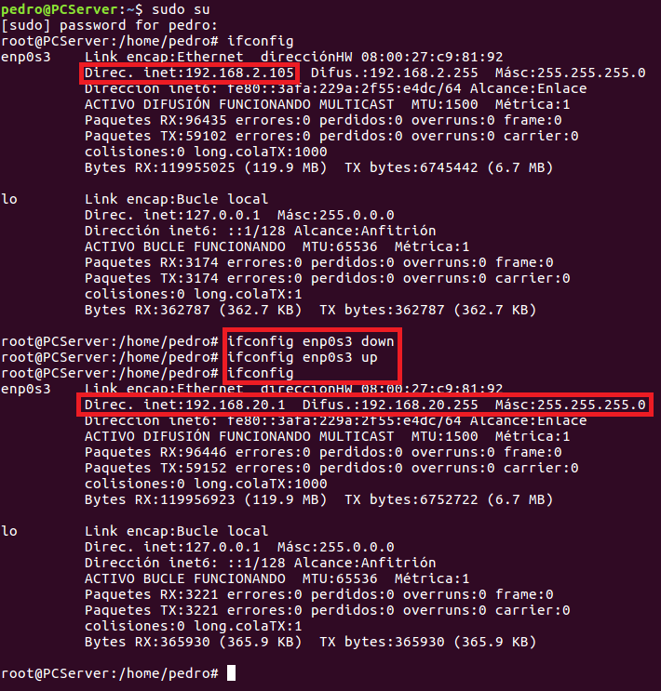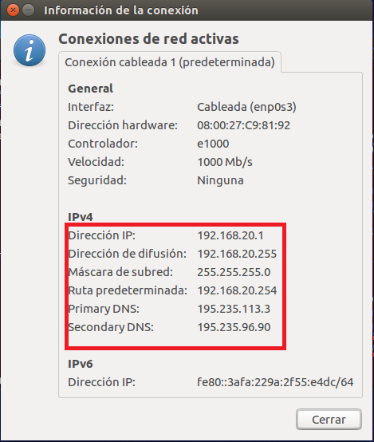

Establece en PC2 que tenga configuración automática de los parámetros de red,

Obtén una captura de pantalla que muestre la realización de la actividad.

Iniciamos la máquina cliente **PC2** y accedemos a Network Manager para establecer la configuración automática de los parámetros de red:

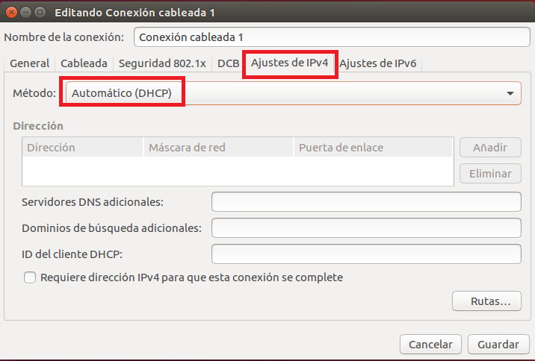

Clicamos en ***Guardar***.

**2.** Escribe las líneas del archivo dhcpd.conf (no tienes que modificar el archivo), que serían necesarias para establecer que:

* **El servidor DHCP es autoritativo.**

*authoritative;*

* **El tiempo de concesión por defecto es de dos horas.**

*default-lease-time 7200;*

* **El tiempo de concesión máximo es de cuatro horas.**

*max-lease-time 14400;*

* **El nombre del dominio que se entregará a los clientes es aulasri.local.**

*option domain-name "aulasri.local";*

* **Las IPs de los servidores de dominio entregadas a los clientes serán 192.168.113.3 y 192.168.96.90.**

*option domain-name-servers 192.168.113.3, 192.168.96.90;*

* **La IP de la puerta de enlace entregada a los clientes será 192.168.N.254.**

*option routers 192.168.20.254;*

Como quedaría el archivo ***dhcpd.conf****:*

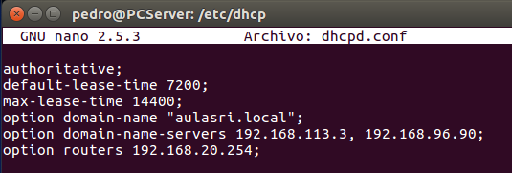

**3.** Escribe las líneas del archivo *dhcpd.conf* (no tienes que modificar el archivo), necesarias para que el servidor asigne dinámicamente direcciones IP en los rangos **192.168.N.11-192.168.N.50** y **192.168.N.100-192.168.N.149** en la subred a la que pertenece el servidor. Para todos los clientes DHCP de esta subred establece que:

* **El tiempo de concesión por defecto es de una hora.**
* **El tiempo de concesión máximo es de dos horas.**
* **La máscara para los clientes es 255.255.255.0.**
* **La dirección de broadcast entregada a los clientes es 192.168.N.255.**

*subnet 192.168.20.0 netmask 255.255.255.0 {*

*range 192.168.20.11 192.168.20.50;*

*range 192.168.20.100 192.168.20.149;*

*default-lease-time 3600;*

*max-lease-time 7200;*

*option subnet-mask 255.255.255.0;*

*option broadcast-address 192.168.20.255;*

*}*

Como quedaría el archivo ***dhcpd.conf****:*

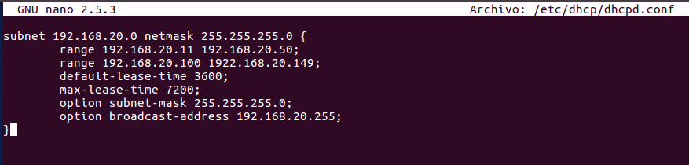

**4.** Escribe las líneas del archivo *dhcpd.conf* (no tienes que modificar el archivo), necesarias para que se realice la declaración de **un grupo** en el que todos los clientes del grupo tendrán un tiempo de concesión por defecto de **media hora**. En el grupo se harán dos reservas para:

* **Dirección MAC 00:08:01:12:23:34, IP asignada 192.168.N.3 y nombre asignado al equipo "PC3.aulasri.local".**
* **Dirección MAC 00:08:01:34:45:56, IP asignada 192.168.N.4 y nombre asignado al equipo "PC4.aulasri.local".**

*group Local {*

*default-lease-time 1800;*

*host PC3 {*

*hardware ethernet 00:08:01:12:23:34;*

*fixed-address 192.168.20.3;*

*option host-name "PC3.aulasri.local";*

*}*

*host PC4 {*

*hardware ethernet 00:08:01:34:45:56;*

*fixed-address 192.168.20.4;*

*option host-name "PC4.aulasri.local";*

*}*

*}*

Como quedaría el archivo ***dhcpd.conf****:*

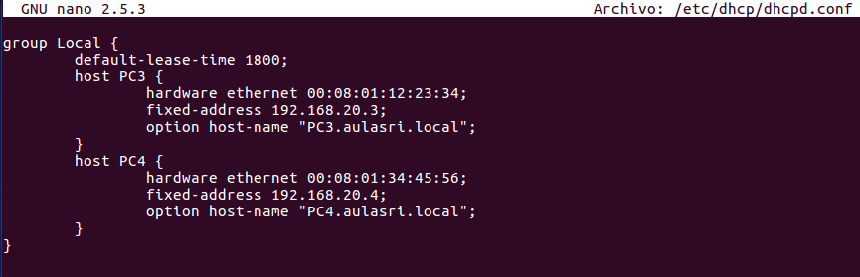

**5.** Realiza con la herramienta gráfica ***webmin*** la configuración del servicio *DHCP* para que haga lo siguiente, mostrando con las capturas de pantalla necesarias la realización de la actividad.

Debes crear una declaración de subred DHCP para la subred 192.168.N.0 máscara 255.255.255.0. En esta subred debes:

* **Definir dos rangos de direcciones IP para asignar a los clientes dinámicamente: rango 1 desde 192.168.N.11 hasta 192.168.N.50 y rango 2 desde 192.168.N.100 hasta 192.168.N.149.**
* **El servidor debe ser autoritativo en toda la subred.**
* **El tiempo de concesión máximo para los clientes de la subred será de 2 horas y el de concesión por defecto de 1 hora.**
* **Se establecerá PC1.aulasri.local como nombre del servidor.**
* **A los clientes se les asignará la máscara 255.255.255.0, la IP de la puerta de enlace 192.168.N.254, la dirección de broadcast 192.168.3.255, el nombre de dominio aulasri.local y las direcciones IP de los servidores de dominio 195.235.113.3 y 195.235.96.90.**
* **Dentro de la subred se declararán dos reservas para las máquinas:**
* **Dirección MAC 00:08:01:12:23:34, IP asignada 192.168.N.3 y nombre asignado a la máquina "PC3.aulasri.local".**
* **Dirección MAC 00:08:01:34:45:56, IP asignada 192.168.N.4 y nombre asignado a la máquina equipo "PC4.aulasri.local".**
* **Las dos máquinas dispondrán de un tiempo de concesión por defecto de media hora. Y a la máquina PC4 se le asignará como servidor de tiempo NTP el servidor de IP 200.23.51.205 y como servidor DNS 8.8.8.8.**

El primer paso es instalar el servicio DHCP. Para ellos abrimos un terminal y ejecutamos el siguiente comando:

***sudo apt-get install isc-dhcp-server***

Nos pedirá la contraseña de *root:*

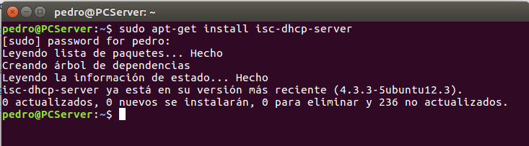

Instalamos ***webmin.*** Lo podemos hacer mediante comandos en un terminal ("*wget http://prdownloads.sourceforge.net/webmin/webmin_1.820_all.deb"* y despúes nos vamos a la carpeta de la descarga y ponemos el siguiente comando: "dpkg --install webmin_1.820_all.deb". **NOTA:** Hay que ejecutar los comandos con privilegios de administrador)o directamente en entorno gráfico desde el navegador visitando la página "*www.webmin.com"* y descargando la versión para Debian/Ubuntu.

En la siguiente captura muestro la *subred* y las máquinas creadas. Después iremos desglosando el proceso:

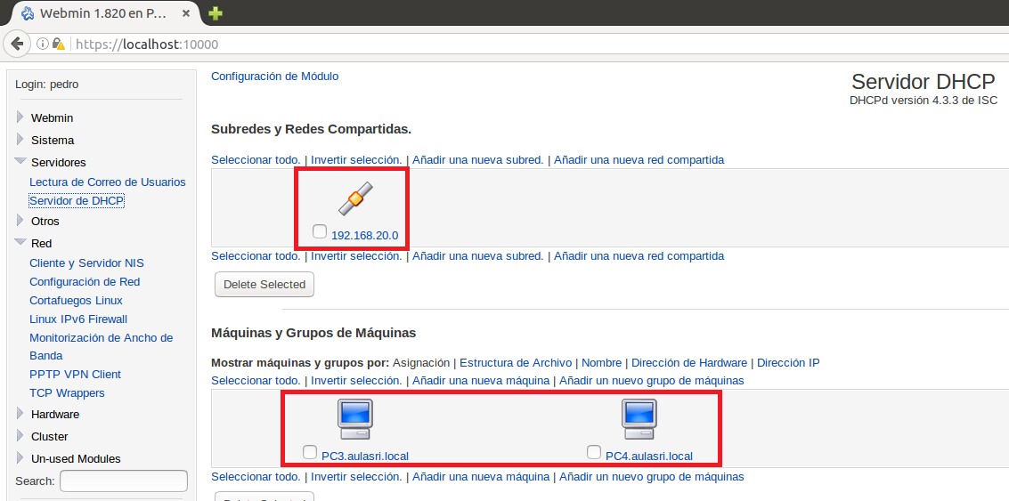

Clicamos en la subred que hemos creado para ver que se han realizado las configuraciones mencionadas en el enunciado:

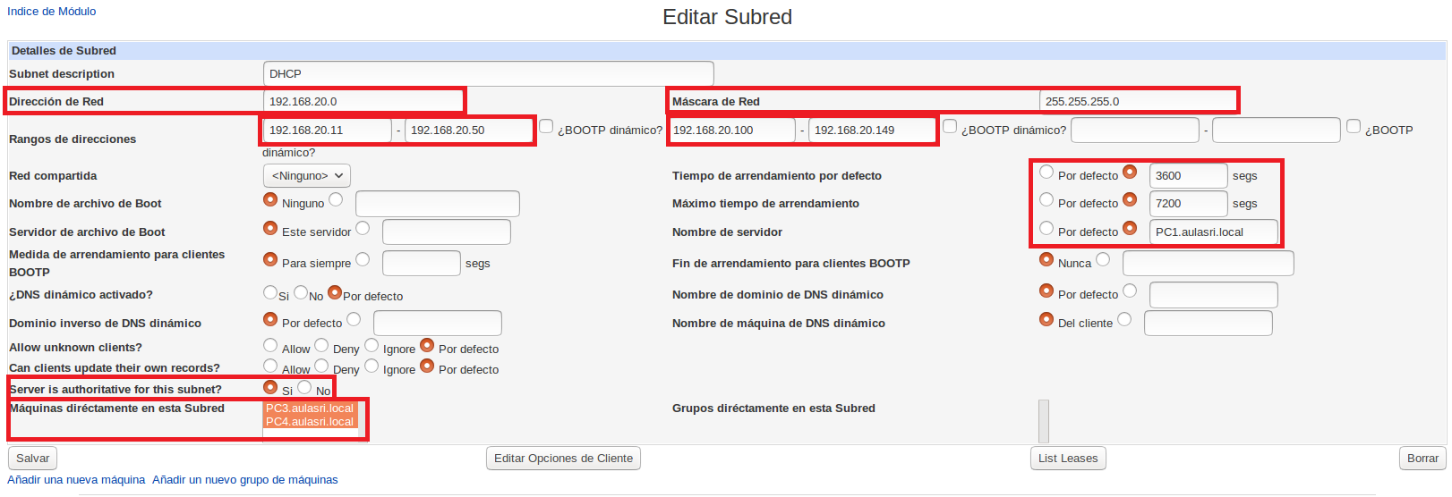

**NOTA:** Para introducir el segundo rango de direcciones IP (192.168.20.100-192.168.20.149) es necesario introducir el primer rango, crear la subred y después editarla para introducir el segundo.

Dentro de la edición de la subred clicamos en el botón "*Editar Opciones de Cliente"* y comprobamos la configuración:

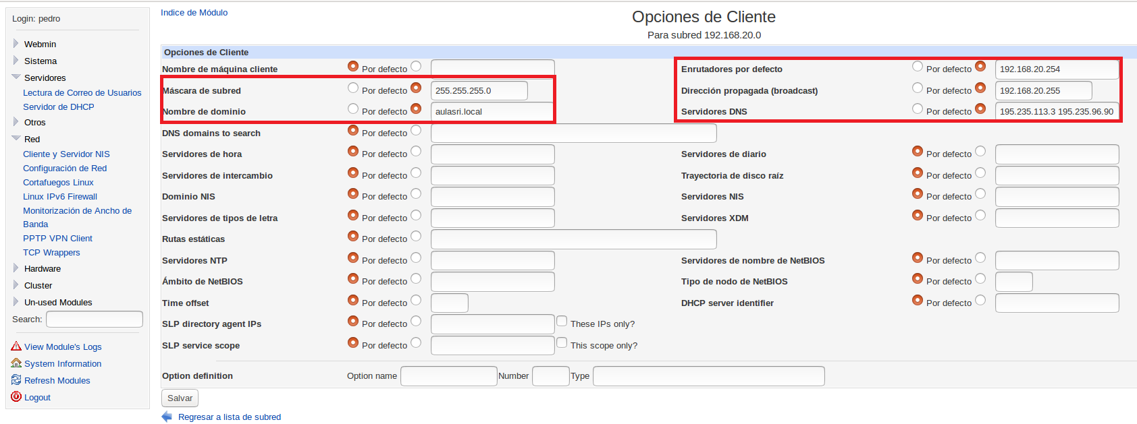

Ahora vamos a ver la configuración de la máquina PC3 con el nombre de Host "**PC3.aulasri.local":**

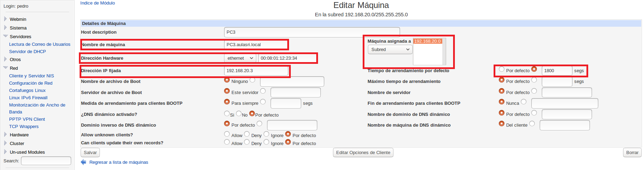

Ahora vamos a ver la configuración de la máquina PC4 con el nombre de Host "**PC4.aulasri.local":**

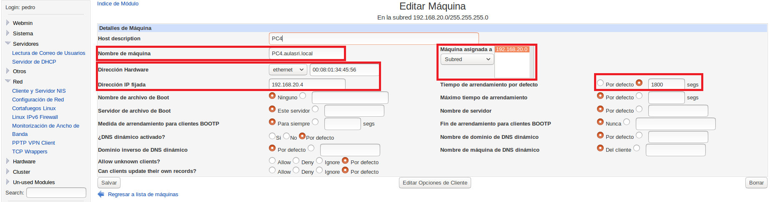

Además en el enunciado se pide que la máquina PC4 se le asignará como servidor de tiempo NTP el servidor de IP 200.23.51.205 y como servidor DNS 8.8.8.8 . Para ellos clicamos en "*Editar Opciones de Cliente"* dentro de la edición del host PC4:

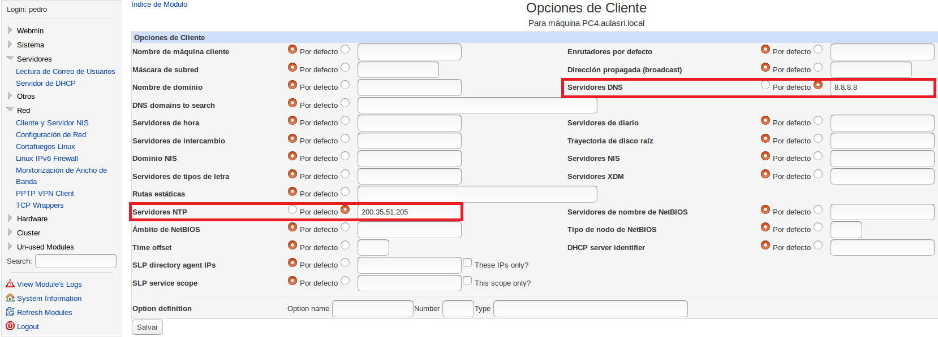

**6.** Detén e inicia el servidor DHCP con comandos y muestra una captura de pantalla de lo realizado.

Para ellos abrimos un terminal y tecleamos lo siguiente:

***/etc/init.d/isc-dhcp-server stop|start***

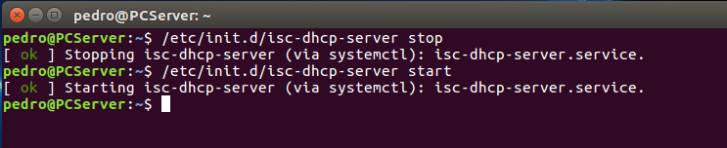

**7.** Inicia el cliente PC2 y obtén la configuración de los parámetros de red (al menos IP, máscara, puerta de enlace y servidores DNS) con comandos. Muestra una captura de pantalla con la ejecución de los comandos y el resultado obtenido señalando los parámetros recibidos en la asignación dinámica.

Para obtener la información del enunciado, debemos abrir un terminal y ejecutar los siguientes comandos:

Servidores DNS "***cat /etc/resolv.conf"***:

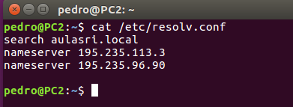

Puerta de enlace "***ip route show"***:

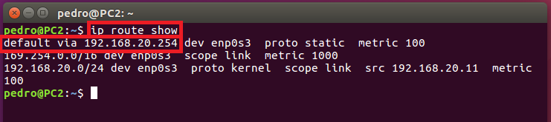

Parámetros IP y máscara "***ifconfig"***:

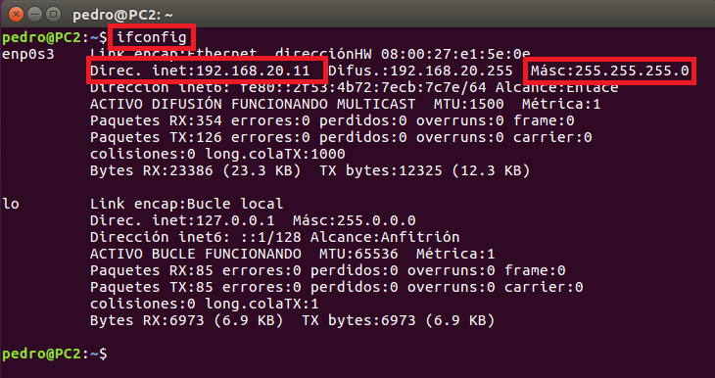

**8.** Realiza una captura de pantalla mostrando el contenido actual del archivo de concesiones en el servidor y explica su contenido.

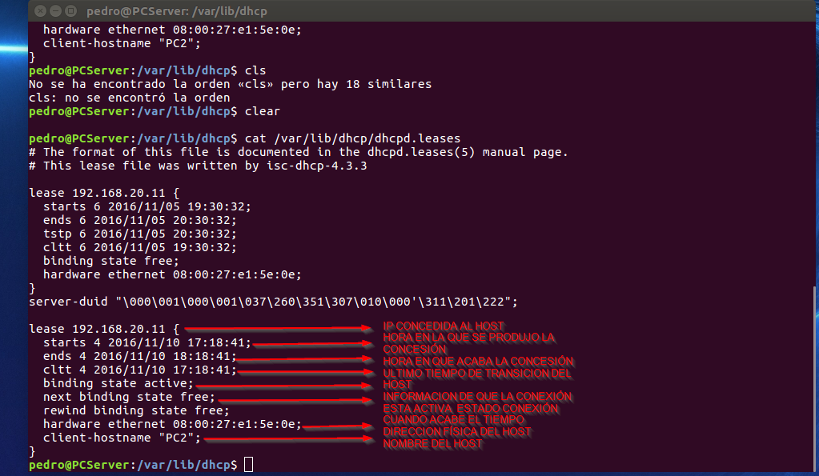

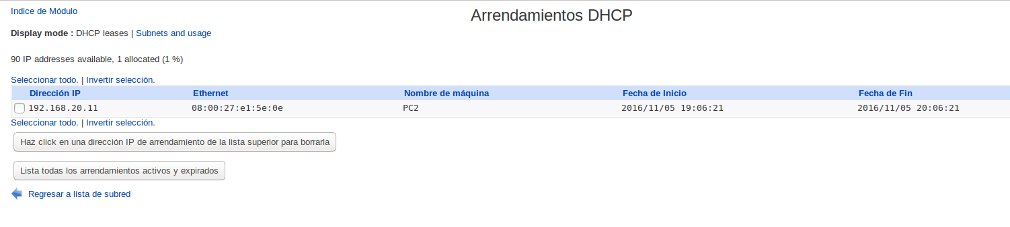

En la captura podemos observar que hay una única concesión "**PC2**". En ella podemos ver la IP asignada "*192.168.20.11"* (la primera del rango), la dirección física del dispositivo (o dirección MAC), el nombre del host, la fecha de inicio de la concesión y la de final.

Comprobamos que, según lo configurado en el servidor DHCP, la concesión tiene un valor por defecto de una hora.